VÝROČNÍ ZPRÁVA 2017 – 2018

MATEŘSKÁ ŠKOLA HEŘMANIČKY

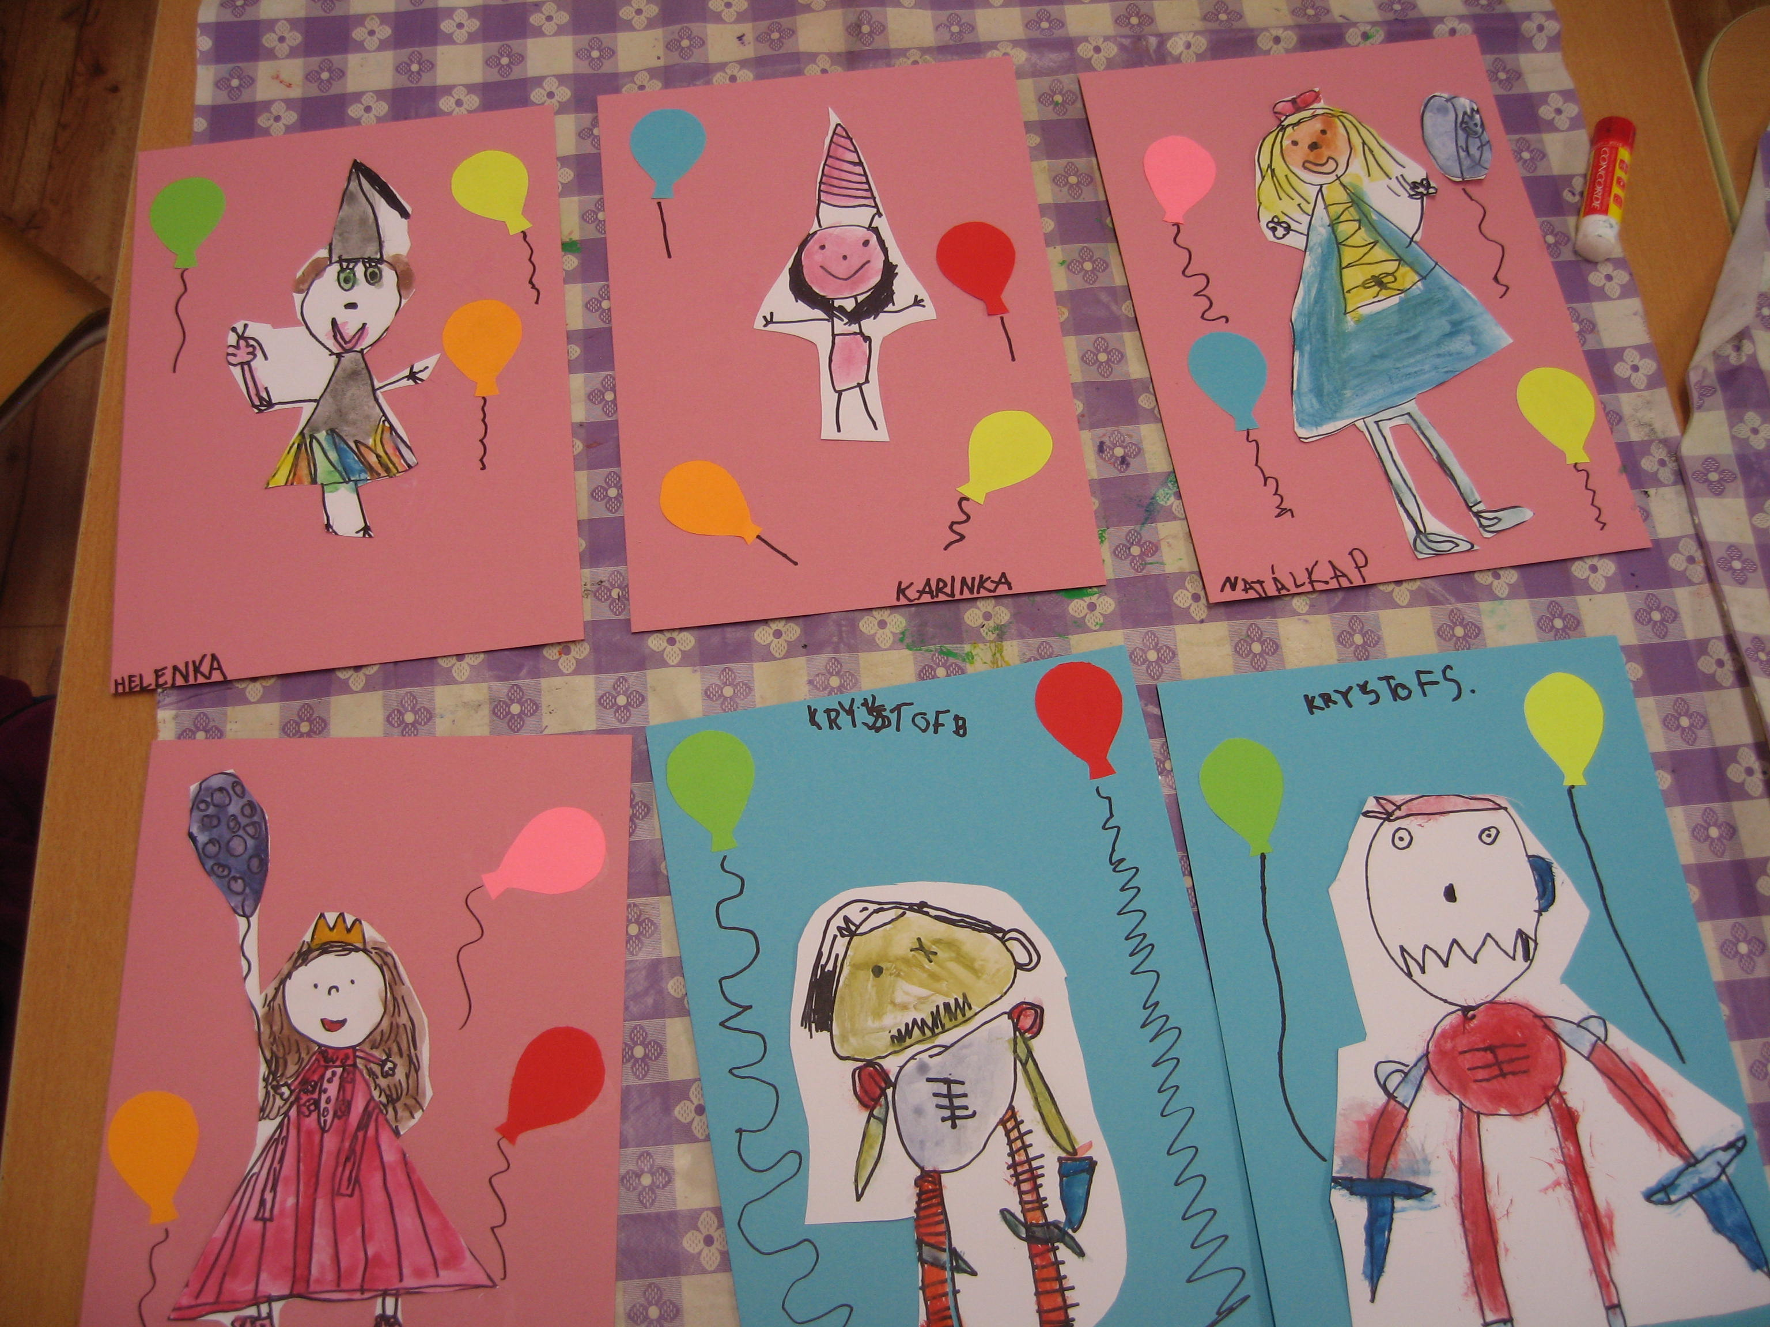

OBSAH:

- Charakteristika školy ... ... ... ... ... ... ... 3
- Zaměstnanci ... ... ... ... ... ... ... ... 4
- Demografický vývoj, změny zaznamenané v průběhu školního roku ... ... ... ... ... ... ... ... ... ... 4
- Výchovně vzdělávací proces ... ... ... ... ... ... 5
- Aktivity školy ... ... ... ... ... ... ... ... 6
- Kontroly, inspekce a revize ... ... ... ... ... ... 6
- Materiální vybavení a opravy ... ... ... ... ... 7
- Přílohy – akce školy ... ... ... ... ... ... ... 8
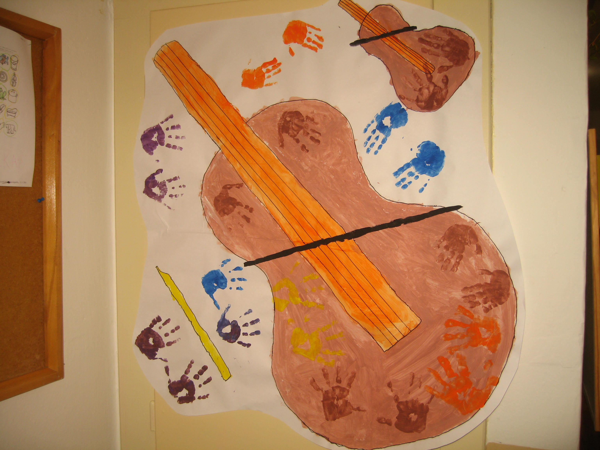

2.
1. CHARAKTERISTIKA ŠKOLY

MATEŘSKÁ ŠKOLA HEŘMANIČKY

Zřizovatelem školy je Obec Heřmaničky, Heřmaničky 28, 257 89 Heřmaničky, IČO: 00231771, v čele se starostkou paní Jarmilou Trachtovou.
Statutárním zástupcem od 1. 4. 2014 Mgr. Zuzana Štefková.
Mateřská škola Čišťovice 18, 257 89 Heřmaničky.
Tel. 607 978 220, 607 979 367
mail: skolkahermanicky@seznam.cz, www.skolkahermanicky.cz
IČO: 70995222
BÚ: Česká Spořitelna 325900349/0800
Právní subjektivita od roku 2003 – příspěvková organizace.

Provoz školy 6.30 – 16.30 hodin.
Kapacita MŠ je 28 dětí nebyla ve školním roce plně využita.
Škola je rodinného typu, děti jsou v jedné společné třídě, pouze u řízených činností jsou rozděleny podle věku na nejmladší, mladší školní a předškolní. Děti navštěvující školu jsou ve věku 2,5 roku až 7 let.
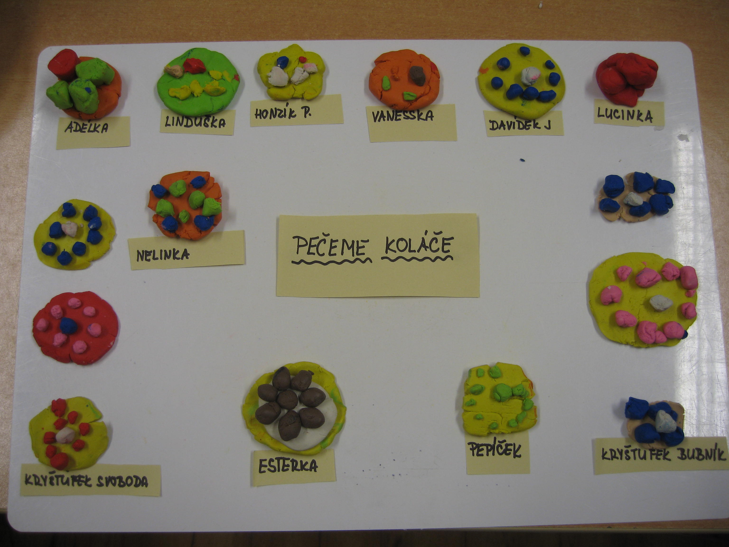
3.
2. ZAMĚSTNANCI

V MŠ pracovali 4 zaměstnanci. 2 kvalifikované pedagogické pracovnice
a 2 provozní zaměstnanci.

Ředitelka: Mgr. Zuzana Štefková
Učitelka: Simona Kostinová
Provozní zaměstnanci: Renata Dohnalová, František Mikulanda

3.DEMOGRAFICKÝ VÝVOJ,
ZMĚNY ZAZNAMENANÉ V PRŮBĚHU ŠKOLNÍHO ROKU

Do třídy bylo zařazeno v září 11 nejmladších dětí, 5 dětí prostředního věku a 4 předškoláci. Nikdo neměl odloženou školní docházku.
Škola tedy neměla plně naplněnou kapacitu.
Zápis do MŠ se konal 3. 5. 2018.
K zápisu se dostavilo 8 dětí. Přijato bylo 8 dětí.
Přestup na jinou MŠ během školního roku – nikdo.
K zápisu do ZŠ šly 4 děti, všechny byly přijaty.
Odklady školní docházky se budou řešit ve druhém pololetí školního roku
2018 - 2019.
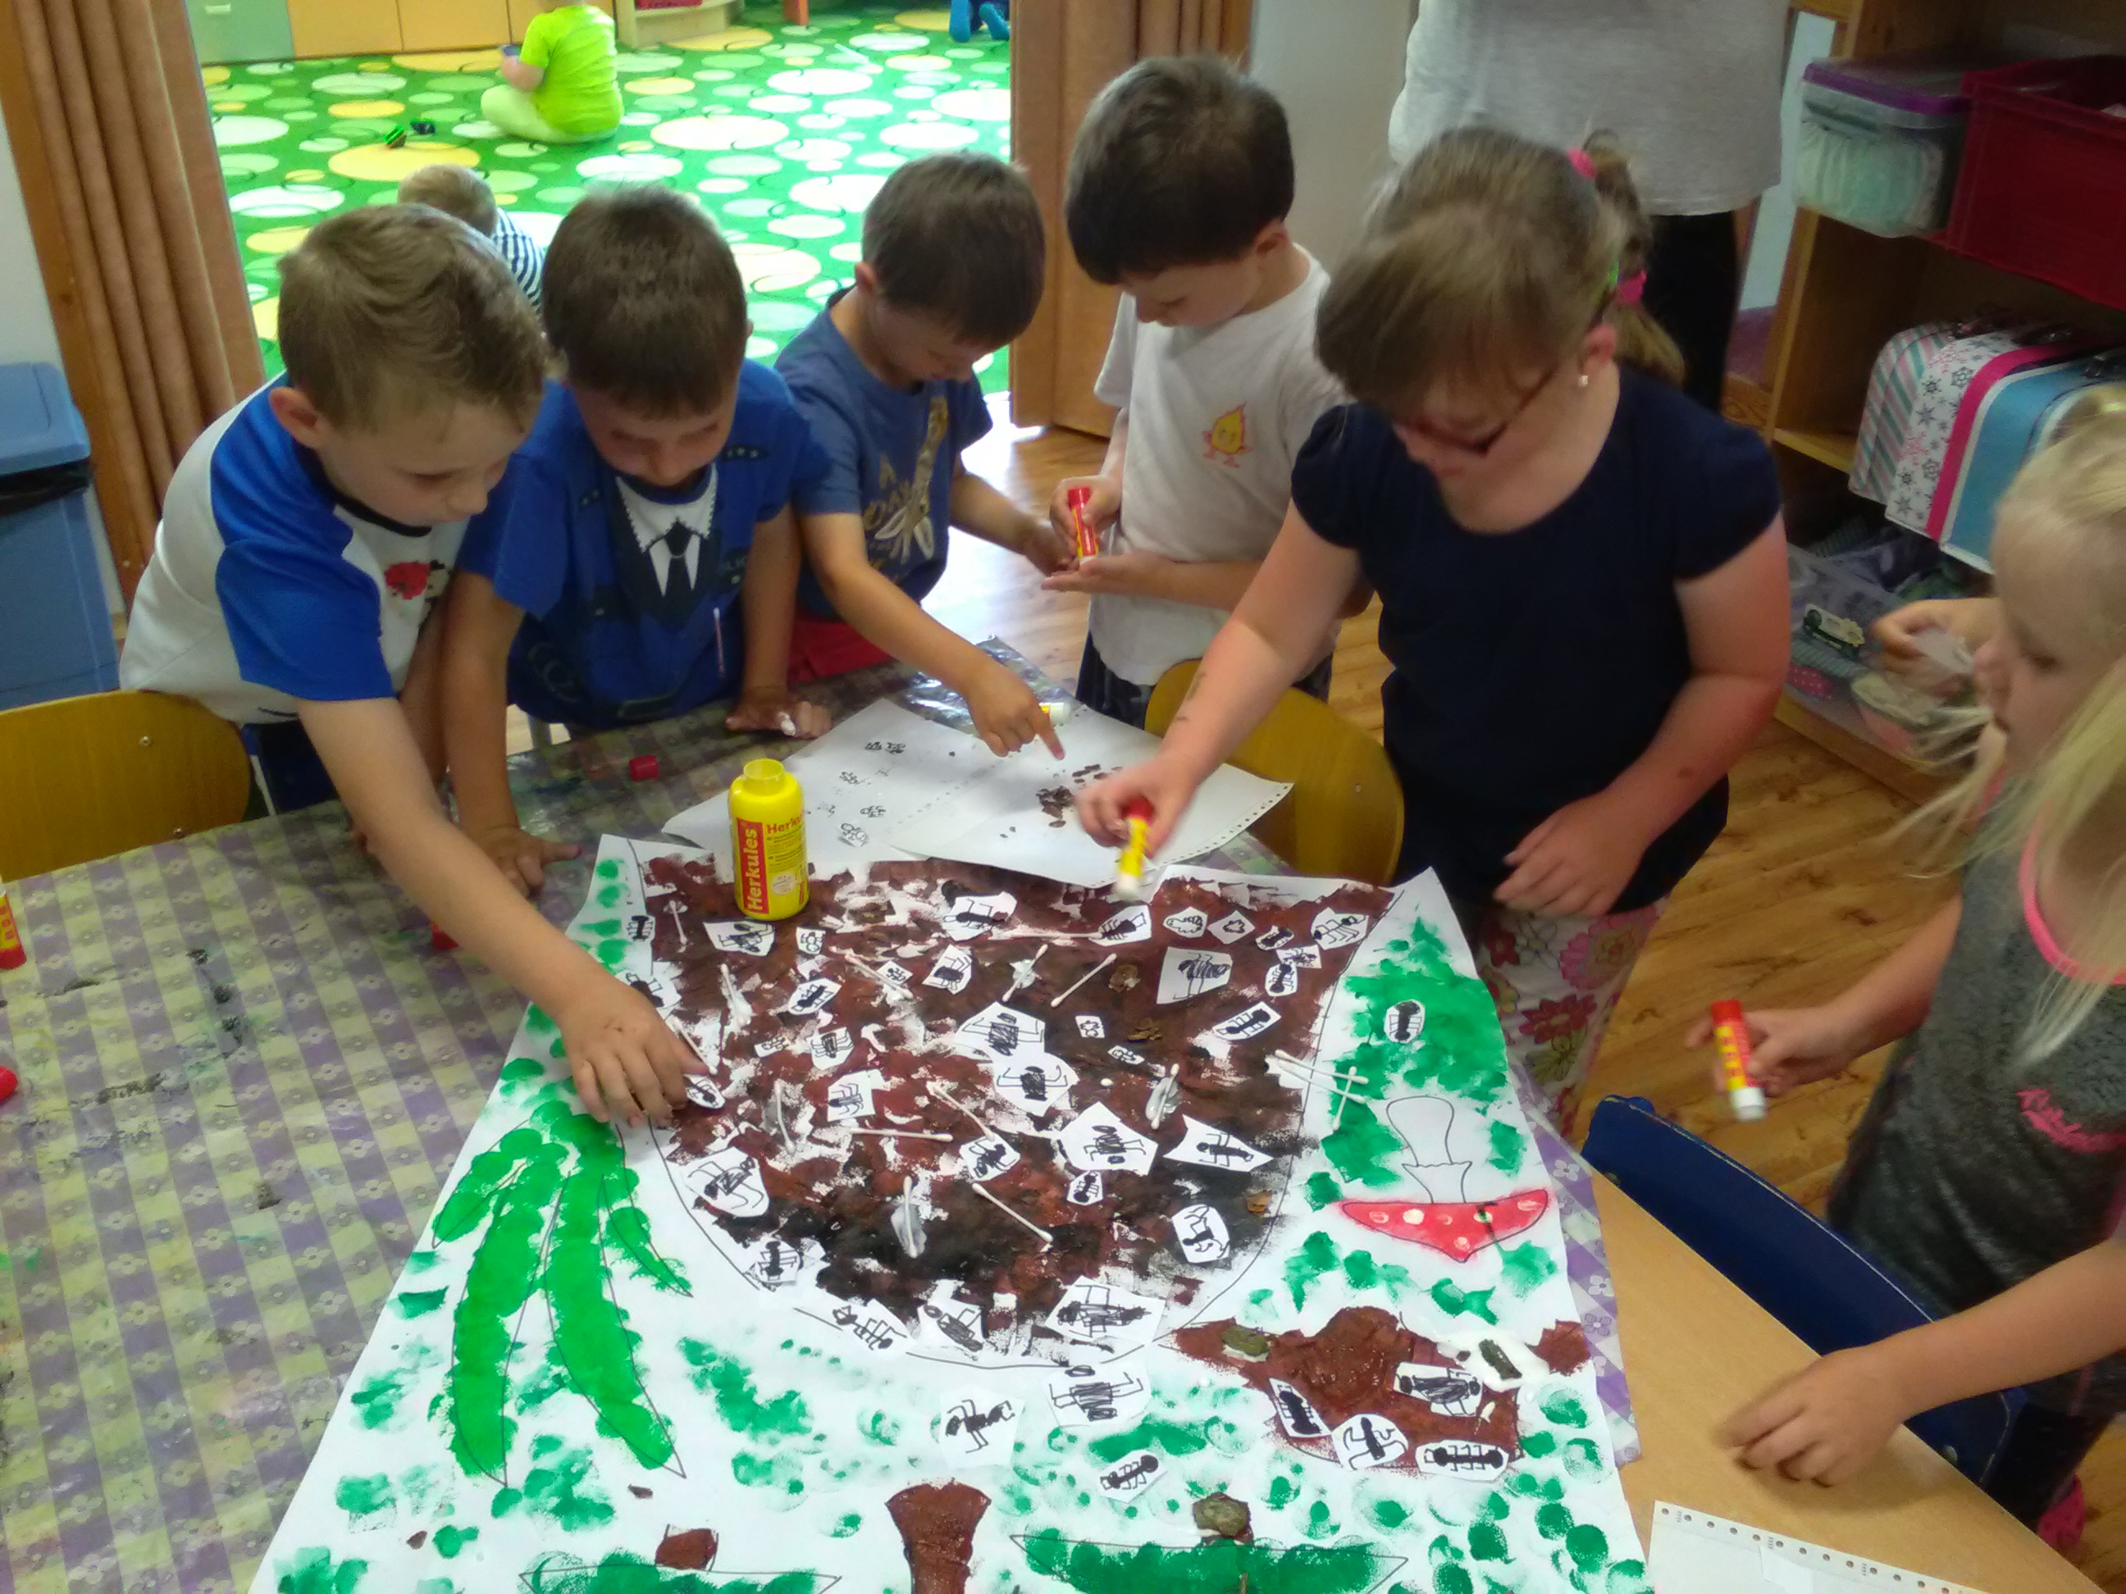

4.
4. VÝCHOVNĚ VZDĚLÁVACÍ PROCES

Další Vzdělávání Pedagogických Pracovníků:
Ředitelka se během celého roku zúčastnila několika seminářů a konferencí pořádaných Vzdělávacím institutem Středočeského kraje a školení BOZP. Při samostudiu se věnovala těmto oblastem: výchova a mravní profil žáka, hodnocení, ŠVP, motivace zaměstnanců ke vzdělávání.
Učitelka navštěvovala studium pedagogiky, předškolní a mimoškolní výchova, věnovala se studiu ŠVP a evaluace. Při samostudiu se věnovala těmto oblastem: výchova a mravní profil žáka, hodnocení, ŠVP, motivace ve vzdělání.

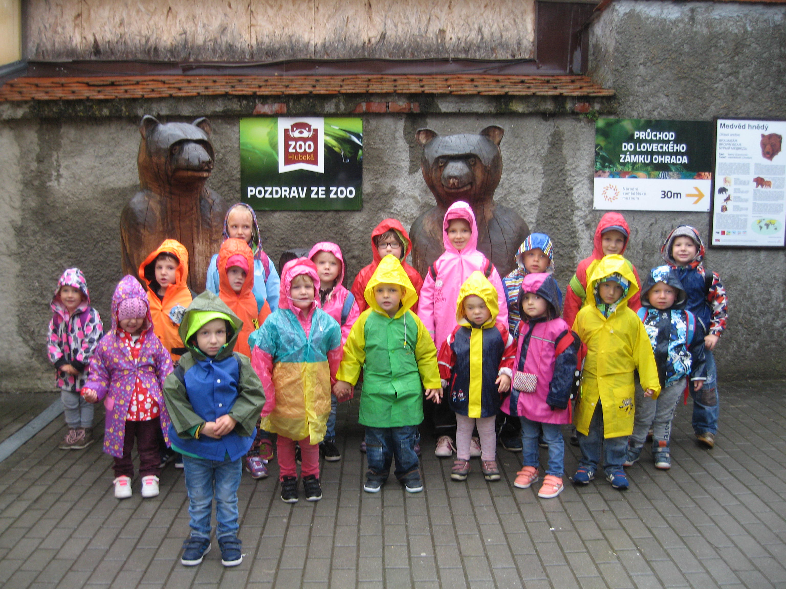
ŠVP vychází z Rámcového programu pro předškolní vzdělávání. Je sestaven tak, aby respektoval hlavní cíle předškolního vzdělávání, všem vyhovoval, je průběžně aktualizován.
Motto ŠVP: „Naše školka školička, pěkná je jako písnička.“

Vzdělávání dětí probíhalo v souladu s cíli vzdělávacího programu pro předškolní vzdělávání s respektováním individuálních potřeb a schopností dětí.
Během roku probíhala v naší MŠ pedagogická praxe dívek ze SPgŠ Beroun a SPŠ Futurum Praha.

5.
5. AKTIVITY ŠKOLY

Ve školním roce 2017- 2019 se děti opět zúčastnily mnoha divadelních představení a jiných kulturních a hudebních akcí, které se konaly buď přímo u nás v MŠ, nebo jsme za zážitky jezdili na různá místa - viz přílohy.

Opět probíhala spolupráce s ostatními školami a institucemi:
Obec Heřmaničky Pošta Heřmaničky Kadeřnictví Heřmaničky
Obchod potravin Heřmaničky Pan Kohoutek Pan Karda
Nádraží SŽDC ZŠ a MŠ Sedlec – Prčice Scolarest Votice
Autobusová doprava Dvořák Votice Divadlo Zvoneček Jazyková škola Votice

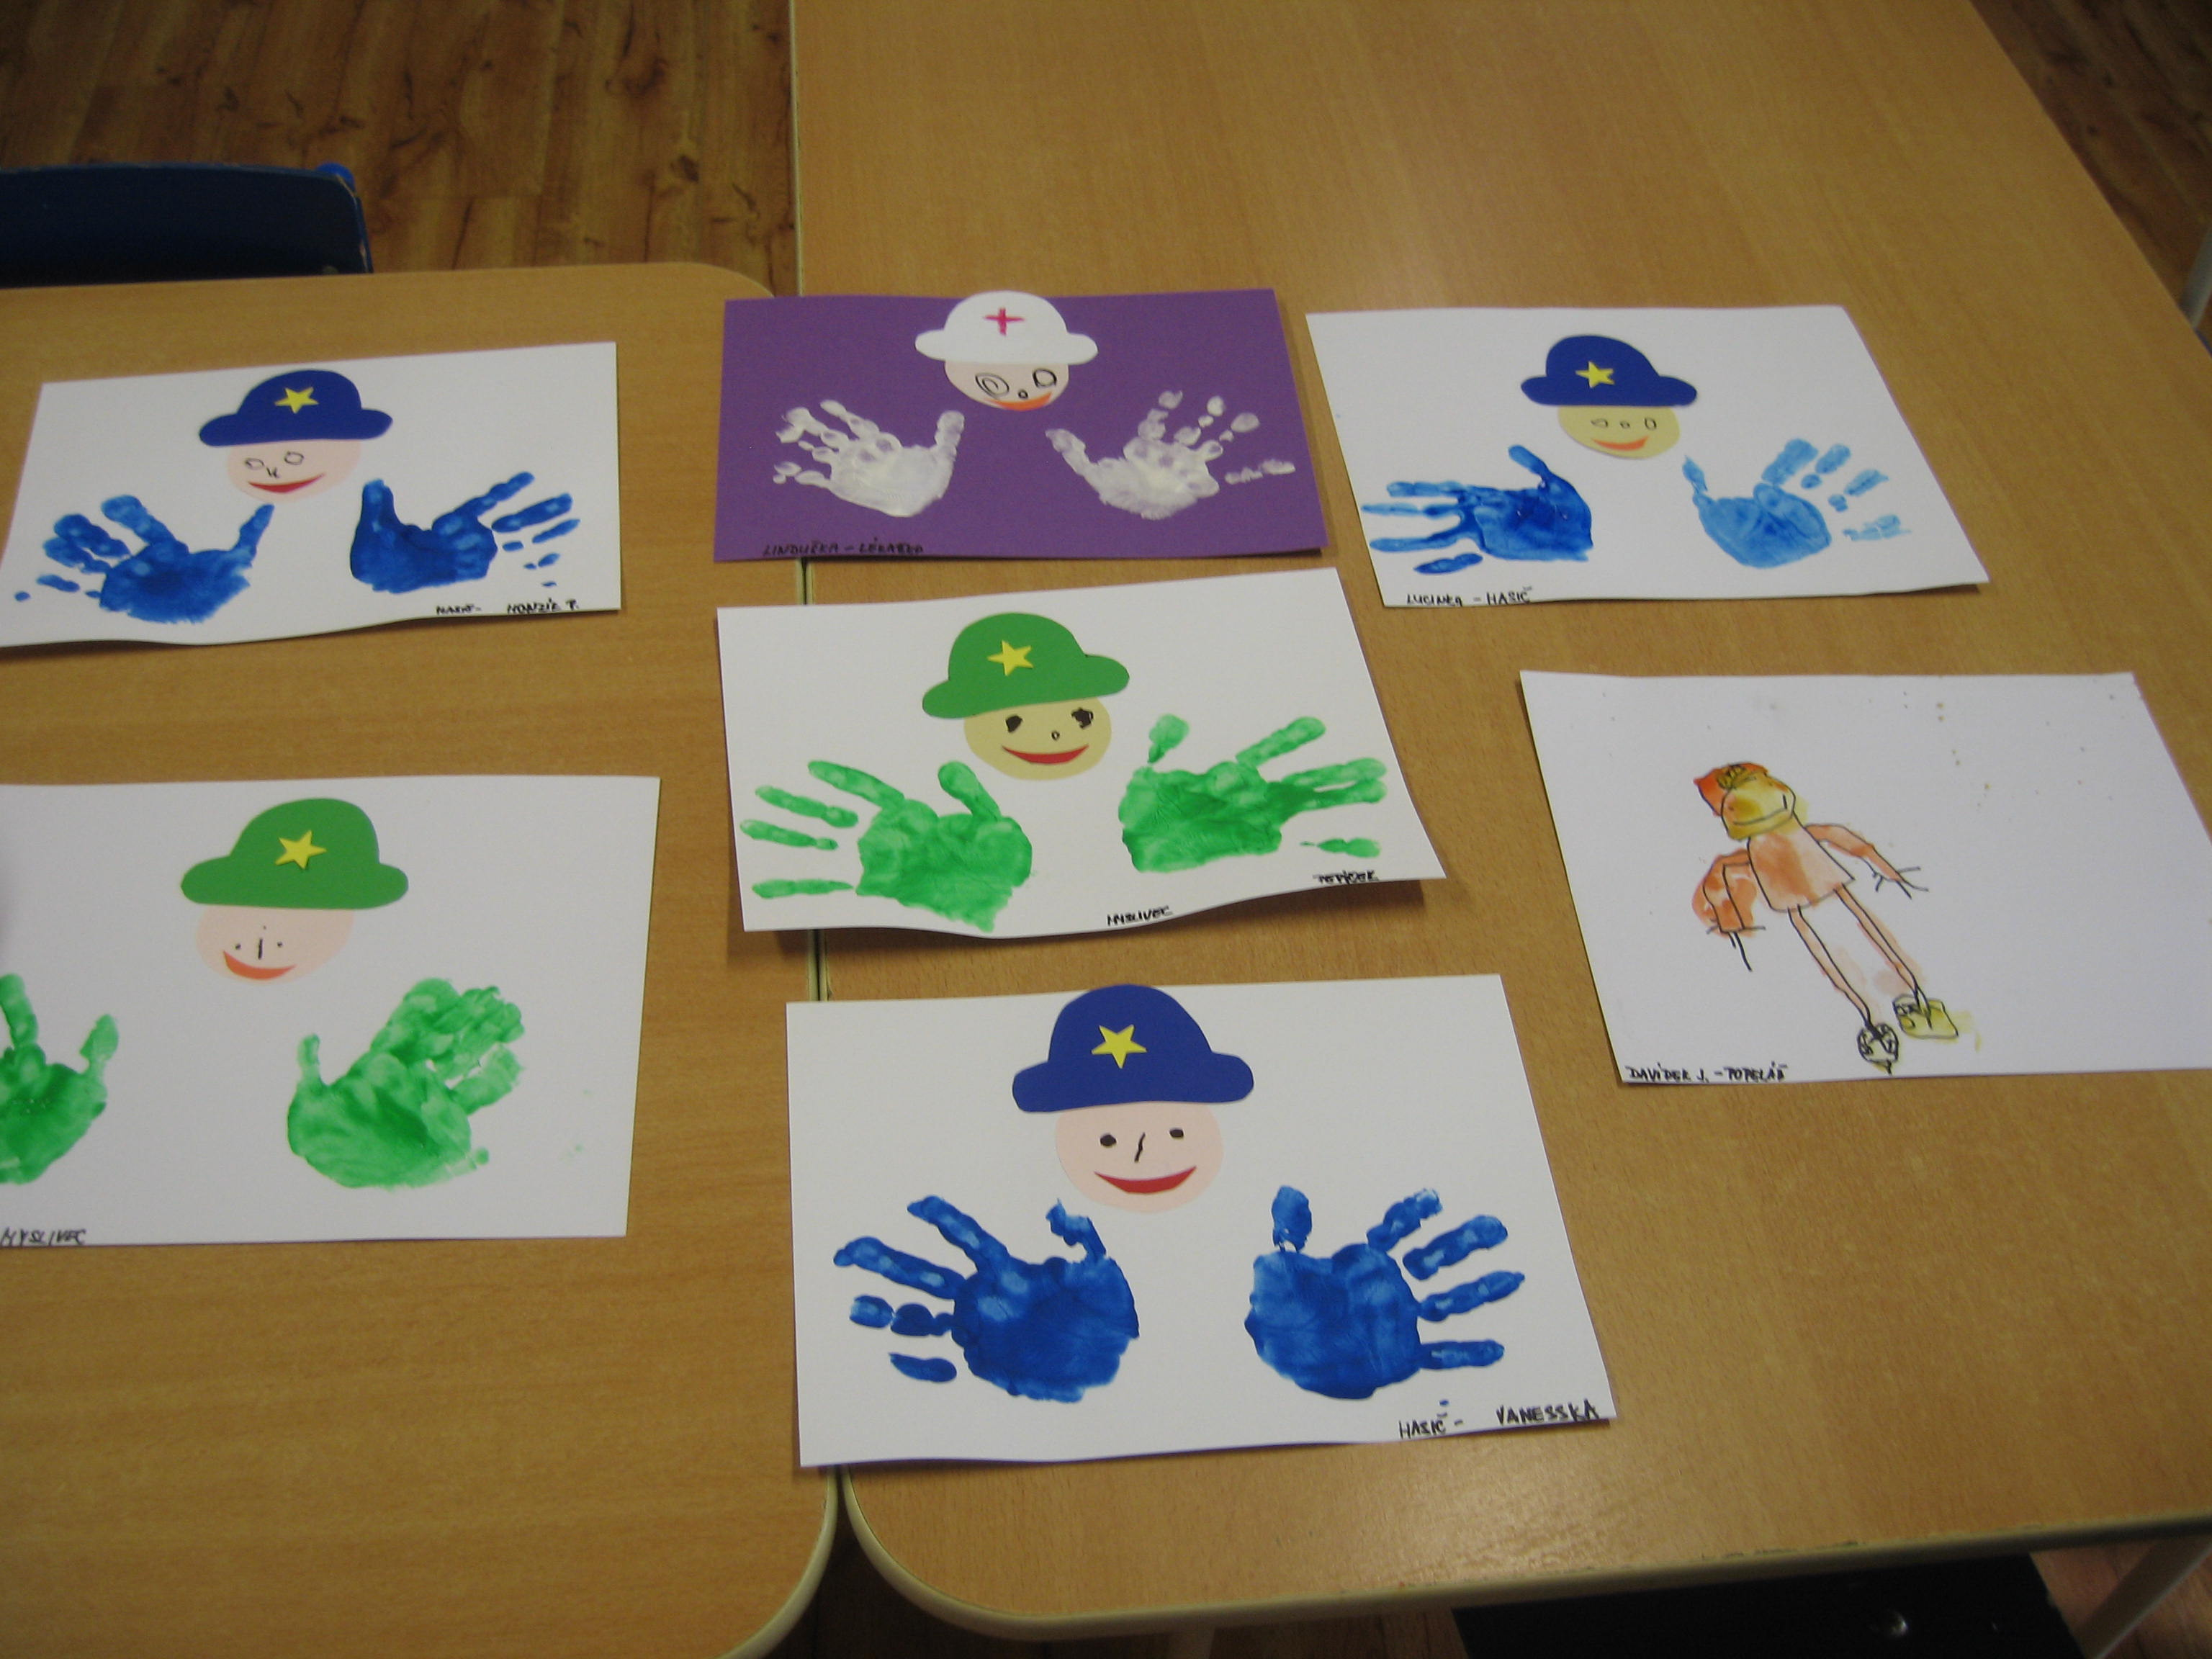

6. KONROLY, INSPEKCE A REVIZE

Kontroly, inspekce a revize probíhaly pravidelně a přesně podle smluvených termínů – viz zápisy, nedostatky byly odstraněny ve spolupráci se zřizovatelem v daných termínech.

6.
7. MATERIÁLNÍ VYBAVENÍ A OPRAVY

Během roku se podařilo dokoupit několi prvků na dětské hřiště na zahradě MŠ.

Na příští školní rok je plánováno dosazení dalších herních a balančních prvků pro děti na dětské hřiště.

Bylo zakoupeno nemalé množství didaktických pomůcek a her pro vývoj a rozvoj našich dětí.

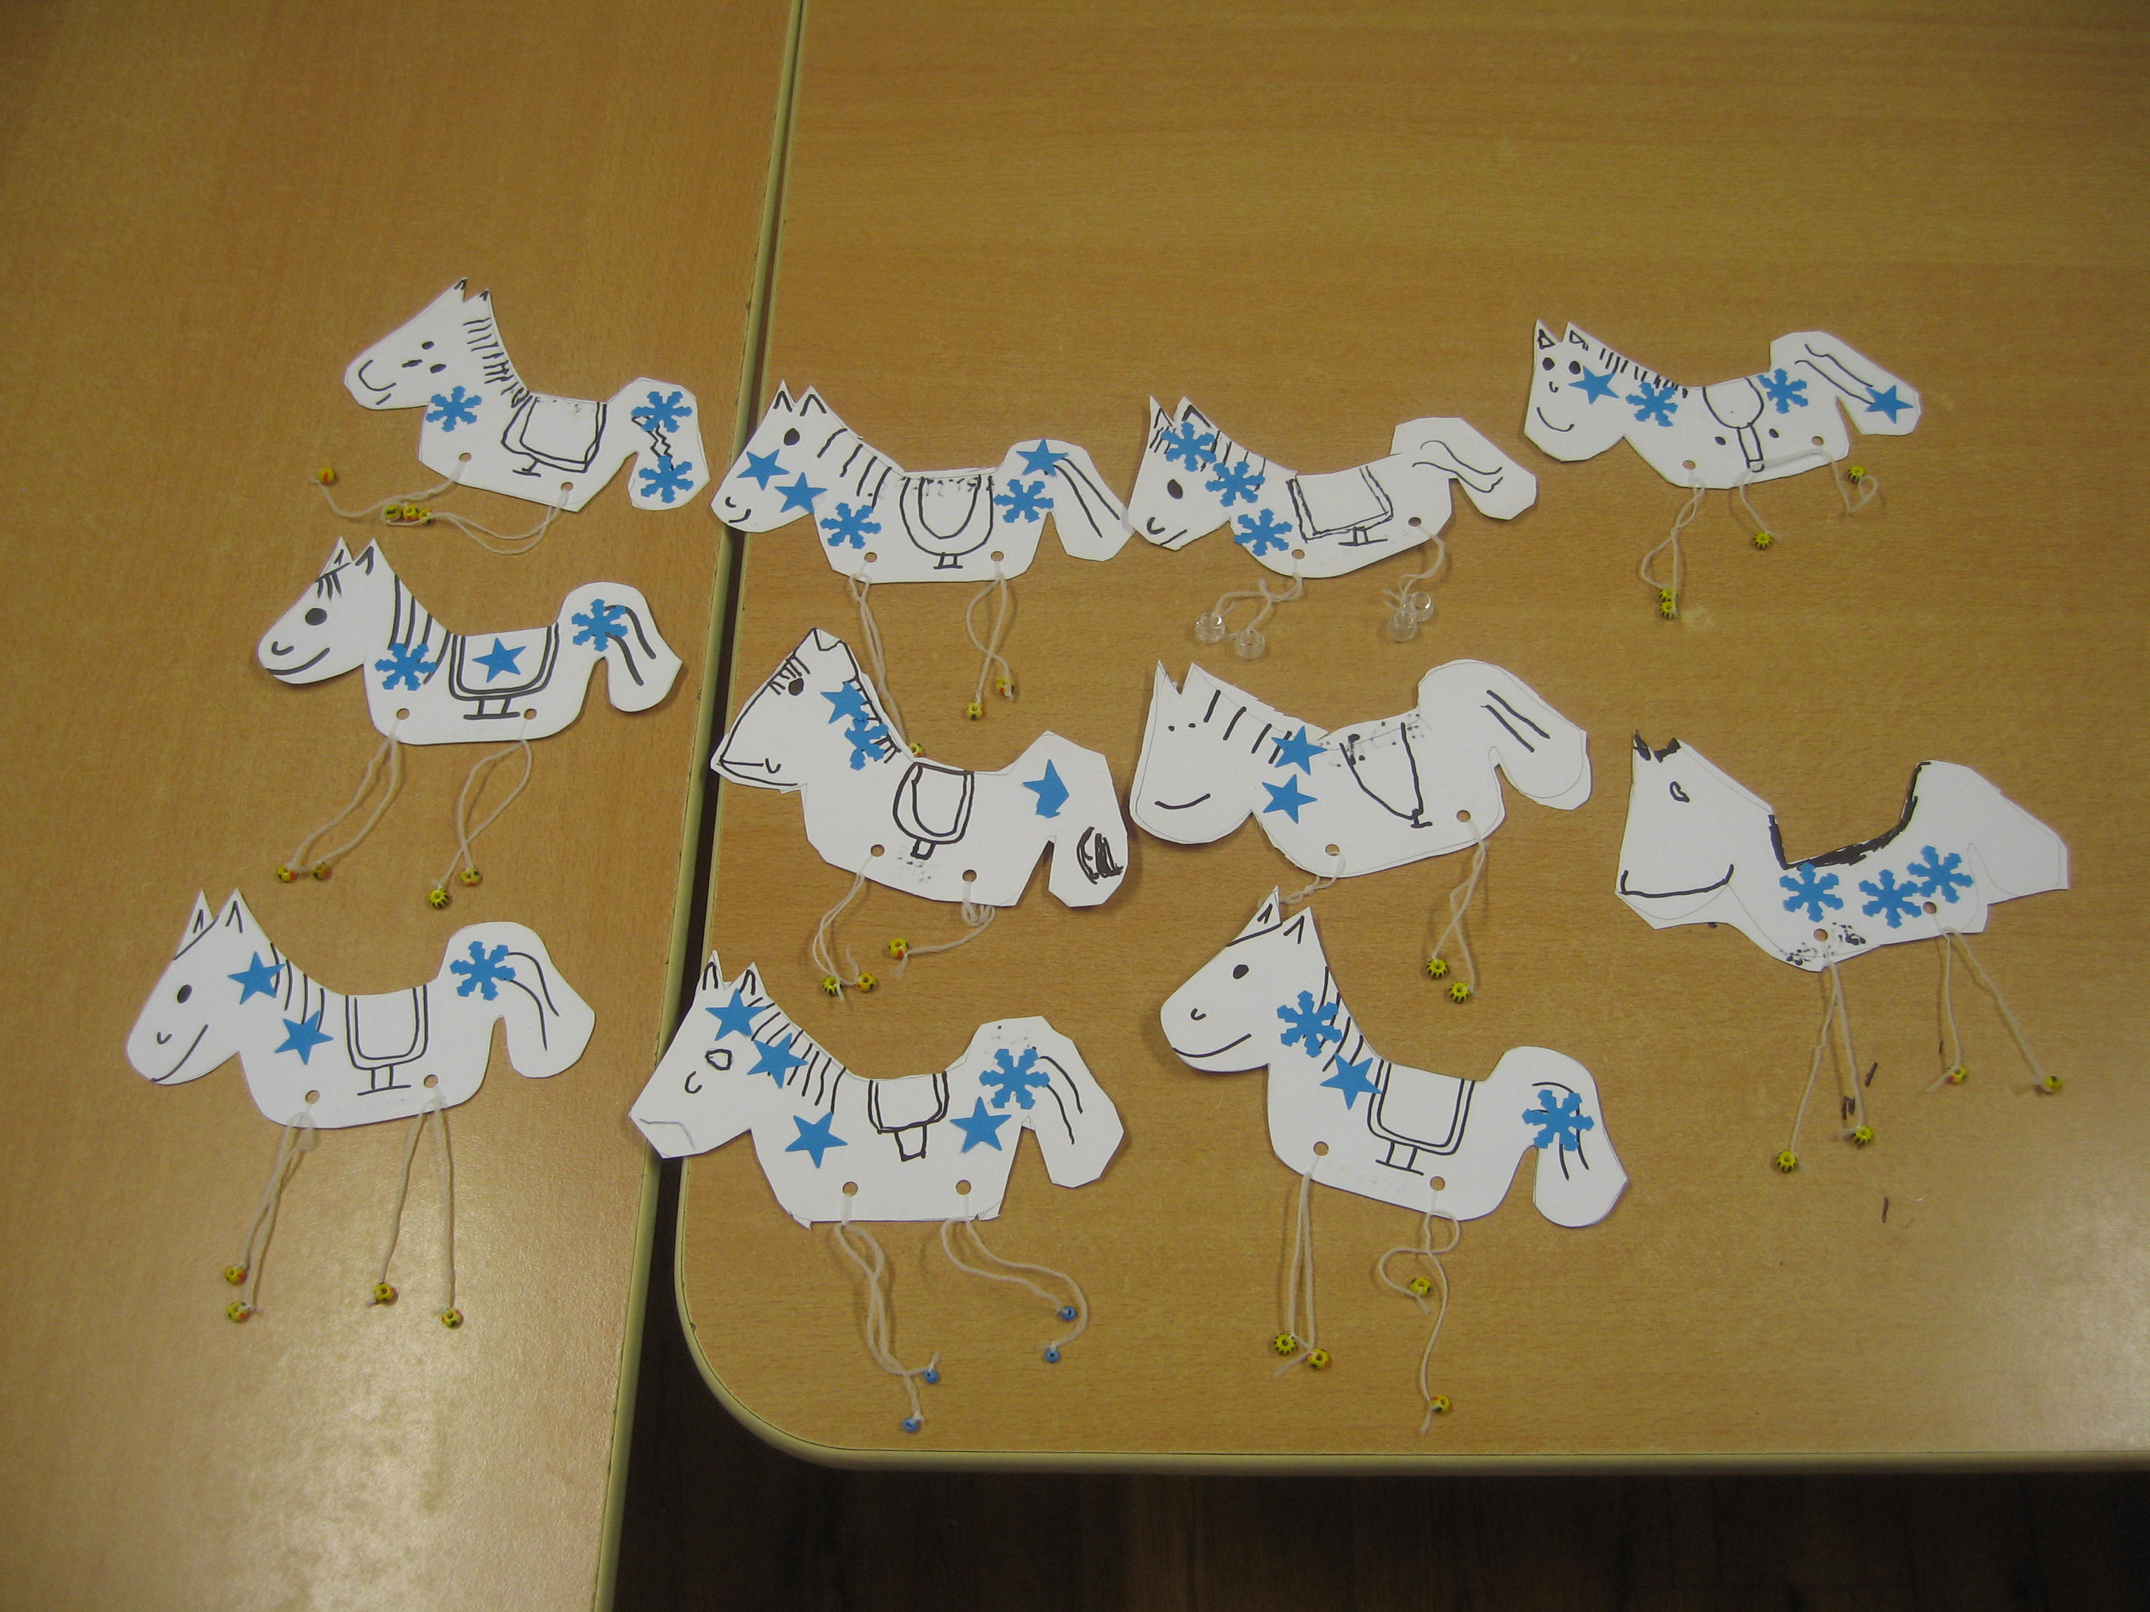

7.
8. PŘÍLOHY – AKCE ŠKOLY

AKCE září – prosinec 2017

V této tabulce jsou akce, které se uskutečnili dle ŠVP MŠ Heřmaničky v měsících září – prosinec roku 2017.

Datum | den | od | Název akce | Kde se koná
12.9. | ÚT | 15:00 | Rodičovská schůzka | V MŠ
30.10. | PO | 10:00 | O červené Karkulce | V MŠ
29.11. | ST | 15:00 | Adventní dílna pro rodiče s dětmi | V MŠ
29.11. | ST | 15:00 | Slavnostní otevření nově zrekonstruovaných prostor | V MŠ
5.12. | ÚT | 09:00 | Mikuláš, čert a anděl ve školce | V MŠ
19.12. | ÚT | 14:00 | Vánoční besídka pro rodiče | OÚ Heřmaničky

AKCE leden - srpen 2018

V této tabulce jsou akce, které se uskutečnili dle ŠVP MŠ Heřmaničky v měsících leden - červen roku 2018.

Datum | den | od | Název akce | Kde se koná
22.1. | PO | 15:00 | Rodičovská schůzka | V MŠ
5.2. | PO | 09:00 | Kino Votice | Votice
28.3. | ST | 09:00 | Velikonoční koledování | Po obci Heřmaničky
9.5. | ST | 15:00 | Rodičovská schůzka | V MŠ
17.5. | ČT |  | Školní výlet do ZOO Hluboká nad Vltavou
1.6. | PÁ | 09:00 | Oslava Dne dětí | V MŠ
5.6. | ÚT | 08:00 | Divadlo Praha | Praha
12.6. | ÚT | 15:00 | Besídka ke Dni matek | V MŠ

V Heřmaničkách dne 18. 9. 2018
Vypracovala: ředitelka MŠ Heřmaničky, Čišťovice 18
Mgr. Zuzana Štefková

8.

